

**PRESENTACION DE DOCUMENTOS PARA LOS QUE ADJUDICARON UNA PLAZA REMUNERADA SERUMS - SEGÚN INSTRUCTIVO 2025 - I**

11. **DE LOS PROFESIONALES QUE ADJUDICARON PLAZAS SERUMS:**

11.1 De la Presentación de Documentos:

11.1.1. De acuerdo al Cronograma del Proceso SERUMS 2025-I, los profesionales que adjudicaron una plaza SERUMS remunerada del MINSA o DIRESA/GERESA, tienen la obligación de entregar los documentos en forma física y digital al Coordinador Regional del SERUMS el 02 de mayo de 2025. Los profesionales que adjudicaron una plaza SERUMS remunerada de las instituciones de FFAA, PNP y EsSalud, deben entregar los documentos en forma física y digital hasta el 06 de mayo de 2025. La presentación digital se hace en un solo archivo PDF, que pese máximo 5 MB respetando el orden del numeral 11.1.2. (…).

11.1.2**. Los documentos a entregar por los profesionales de la salud que adjudicaron plaza SERUMS,**

**son presentados en el orden siguiente.**

* + - 1. **Solicitud** dirigida al Director Regional de Salud de Tacna.
      2. **Copia de DNI / CARNET DE EXTRANJERIA** ***ampliado***.
      3. **Copia simple del Título Profesional.**
      4. **Copia simple de la Colegiatura Profesional.**
      5. **Constancia de Habilidad/Habilitación Profesional vigente (original)**.
      6. **Certificado Médico de Buena Salud Física** expedido por un Establecimiento de Salud perteneciente a una Institución Pública o Privada. ***(Visado por la autoridad pertinente)***
      7. **Certificado Médico de Buena Salud Mental** expedido por un Establecimiento de Salud perteneciente a una Institución Pública o Privada. ***(Visado por la autoridad pertinente)***
      8. **Declaración Jurada de no haber realizado el SERUMS** en la profesión en la que adjudicó plaza (ver Anexo 05).
      9. **Declaración Jurada de no contar con antecedentes policiales, penales y judiciales.** (ver Anexo 06)
      10. **Declaración Jurada de no percibir ingresos por parte del Estado** (remuneración, emolumento, pensión o cualquier otro ingreso). Ver Anexo 07 (aplicable para profesionales que adjudicaron plazas remuneradas).
      11. **Declaración Jurada de no encontrarse en el Registro de Deudores alimentarios Morosos (REDAM)** – Poder Judicial, debiendo realizar una captura de pantalla del mismo, consultándolo a través del siguiente enlace:

[https://casillas.pj.gob.pe/redam/#/](https://casillas.pj.gob.pe/redam/%23/) (ver Anexo 08).

* + - 1. **Reporte de no encontrarse en el Registro Nacional de Sanciones contra Servidores Civiles (RNSSC) – SERVIR**, el cual debe ser consultado e impreso a través del siguiente enlace:

[https://www.sanciones.gob.pe/rnssc/#/transparencia/acceso](https://www.sanciones.gob.pe/rnssc/%23/transparencia/acceso)

* + - 1. **Constancia de Baja del INFORHUS:** el INFORHUS es el aplicativo que registra a todos los profesionales de la salud que se encuentran laborando en las diferentes entidades públicas o privadas del sector salud. (Aplicable para profesionales que adjudicaron plazas remuneradas). **Indispensable para los profesionales que laboran para el Estado y adjudicaron plazas SERUMS remuneradas**; de no presentar este documento no pueden ser contratados ni realizar el SERUMS, quedando la plaza en calidad de no cubierta.
      2. L os profesionales que laboraban en una entidad pública hasta antes de adjudicar plaza, deben cerciorarse y garantizar que no se encuentre registrado en el AIRHSP.
      3. Otros que considere la institución contratante.

**SOBRE LA PRESENTACION DE DOCUMENTOS EN FISICO Y DIGITAL**

1. La presentación de documentos se hará en un folder manila color clásico, la cual deberá contar con su etiqueta en la portada según detalle:

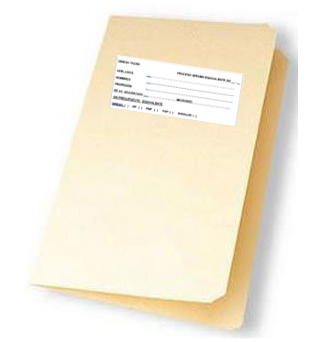

|  |
| --- |
| **DIRESA – TACNA**  **PROCESO SERUMS 202__ - __**  **APELLIDOS : .………………………………………………………………………………………**  **NOMBRES : …………………………………………………………………………………...….**  **PROFESION : ……………………………………………………………………………………....**  **EE.SS. ADJUDICADO : …………………………….………..MICRORED……………………………….**  **RENTADO**  **DIRESA Tacna: Regional ( ) Nacional ( )**  **Otras Instituciones: EP ( ) FAP ( ) PNP ( ) ESSALUD ( ) MINEDU ( )** |

1. Los documentos a presentar no deberán ser perforados por ningún motivo antes de su revisión por el equipo técnico SERUMS de la Dirección Regional de Salud Tacna.
2. Los profesionales que adjudicaron plazas en ***otras instituciones*** deberán presentar dos folders con su documentación (1 original y 1 copia simple).

**(*) DOCUMENTOS ADICIONALES: (SOLO LOS QUE ADJUDICARON PLAZAS REGIONALES)**

* **Copia de DNI**, Ampliado
* **Formato de elección de Sistema Pensionario**.
* **Constancia de afiliación a la ONP o AFP**, de ser el caso.
* **Declaración Jurada para percibir aguinaldo y escolaridad.**
* Voucher de cuenta sueldo vigente del Banco (Scotiabank o Banco de la Nación).
* **Copia de Constancia de egresado.**

- MINSA NACIONAL : **RUC: 20131373237**

- DIRESA TACNA REGIONAL: **RUC: 20195189146**

**LA DOCUMENTACION EN FORMATO DIGITAL SE DEBE SUBIR USANDO LA SIGUIENTE DIRECCION WEB:**

[**https://serums.diresatacna.gob.pe/**](https://serums.diresatacna.gob.pe/)

**FOTO**

**SOLICITO:** ACEPTACION DE PLAZA ADJUDICADA EN PROCESO SERUMS REMUNERADO 20___-__

FOTO

**SEÑOR DIRECTOR REGIONAL DE SALUD TACNA**

Yo:......................................................................................................................................., con DNI N°:……........................................., de profesión: ……………...............……………………y domicilio en: ...................................................................……………………………………, ante usted con el debido respeto me presento y digo:

Que, habiendo adjudicado una plaza de: …………………………………………………,…………. en el Proceso SERUMS 20___ - __ en el EE.SS.: ……................................................................,

Microred: ..…………………………………………… …. Presupuesto: .......................................... Provincia: ………………………………………………... Región: …………………………………….

Por lo que solicito a usted, tenga a bien, disponer a quien corresponda autorice la elaboración del proveído correspondiente.

Por lo expuesto

Solicito a usted acceder a mi solicitud, por ser de justicia.

Tacna,…….. de ……………..….. del 20___

Firma : …....................................................

Nombres y Ap. : ……………………………………………………………..

DNI : …....................................................

Huella Digital

Celular : …....................................................

e-mail : …....................................................

**DECLARACIÓN JURADA DE ASEGURADOS Y DERECHOHABIENTES**

1. **DATOS PERSONALES**

APELLIDOS Y NOMBRES DNI FECHA DE NACIMIENTO

________________________________________ ________________ ______/_____/______

DIRECCION DOMICIALIRARIA ACTUAL: (calle, jirón, avenida, prolongación y otros)

______________________________________________________, distrito: _________________

*Adjuntar copia ampliada de documento nacional de identidad (legible)*

1. **DATOS LABORABLES**

INDICAR RÉGIMEN PENSIONARIO EN EL QUE SE ENCUENTRE (de ser el caso)

D. LEY 20530 D. LEY 19990 D. LEY 25897-AFP

Si está afiliado a una AFP indicar:

PROFUTURO UNIÓN VIDA HORIZONTE INTEGRA

PRIMA OTRO (___________)

ENTIDAD O INSTITUCION DE PROCEDENCIA: ___________________________________________

SI ES PENSIONISTA INDICAR EL RÉGIMEN D. LEY 20530 D. LEY 19990 D. LEY 25897-AFP

1. **DATOS DEL (LA) CONYUGUE**

APELLIDOS Y NOMBRES DNI FECHA DE NACIMIENTO

_________________________________ ________________ ______/_____/______

DIRECCION DOMICIALIRARIA ACTUAL: (calle, jirón, avenida, prolongación y otros)

______________________________________________________, distrito: _________________

*Adjuntar copia ampliada de documento nacional de identidad (legible)*

1. **DE LOS HIJOS (MENORES DE 18 AÑOS)**

APELLIDOS Y NOMBRES FECHA DE NACIMIENTO

___________________________________________________ ______/_____/______

___________________________________________________ ______/_____/______

*Adjuntar copia de carné autogenerado (ampliada y legible)*

Tacna, ___/___/20__

_______________________

FIRMA DEL DECLARANTE



|  |  |  |  |  |  |
| --- | --- | --- | --- | --- | --- |
| **GOBIERNO REGIONAL TACNA** | |  |  |  |  |
| **DIRECCION REGIONAL DE SALUD TACNA** | | |  |  |  |
|  |  |  |  |  |  |
| **DECLARACIÓN JURADA** | | | | |  |
|  |  |  |  |  |  |
| **I. DATOS PERSONALES** |  |  |  |  |  |
|  |  |  |  |  |  |
|  |  |  |  |  |  |
| Apellido Paterno |  | Apellido Materno |  | Nombres |  |
|  |  |  |  |  |  |
|  |  |  |  |  |  |
| DNI |  | Fecha de Nacimiento |  |  |  |
|  |  |  |  |  |  |
|  | | | | |  |
| Dirección | | | | |  |
|  |  |  |  |  |  |
|  | | |  |  |  |
| Correo Electrónico | | |  | Celular y/o Teléfono Fijo |  |
|  |  |  |  |  |  |
| **II. AGUINALDOS: (marque con una X)** | | |  |  |  |
|  |  |  |  |  |  |
| 1) Trabajo **solo** en la Dirección Regional de Salud Tacna, donde percibiré el beneficio por Aguinaldo por Fiestas Patrias y Navidad en la DIRESA TACNA | | | | |  |
|  |  |  |  |  |  |
| 2) Trabajo en otra Institución: ____________________________________, en la que **NO** percibiré el  Beneficio por Aguinaldo por Fiestas Patrias y Navidad, por lo que adjunto constancia para que se me abone en la DIRESA TACNA. | | | | |  |
|  |  |  |  |  |  |
| 3) Trabajo en otra Institución: ____________________________________, en la que **SI** percibiré el   Beneficio por Aguinaldo por Fiestas Patrias y Navidad. | | | | |  |
|  |  |  |  |  |  |
| 4) Soy Cesante de otra Institución: ____________________________________, en la que **NO** percibiré el Beneficio por Aguinaldo por Fiestas Patrias y Navidad, por lo que adjunto constancia para que se me abone en la DIRESA TACNA. | | | | |  |
|  |  |  |  |  |  |
|  |  |  |  |  |  |
|  |  |  |  |  |  |
|  |  |  |  |  |  |
| Tacna, ____ de _______________ de 20___ | | |  |  |  |
|  |  |  |  |  |  |
|  |  |  |  |  |  |
|  |  |  |  |  |  |
|  |  |  |  |  |  |
| Firma____________________________ | | |  |  |  |
|  |  |  |  |  |  |
| DNI Nº : | | |  |  |  |

**FORMATO DE ELECCIÓN DEL SISTEMA PENSIONARIO**

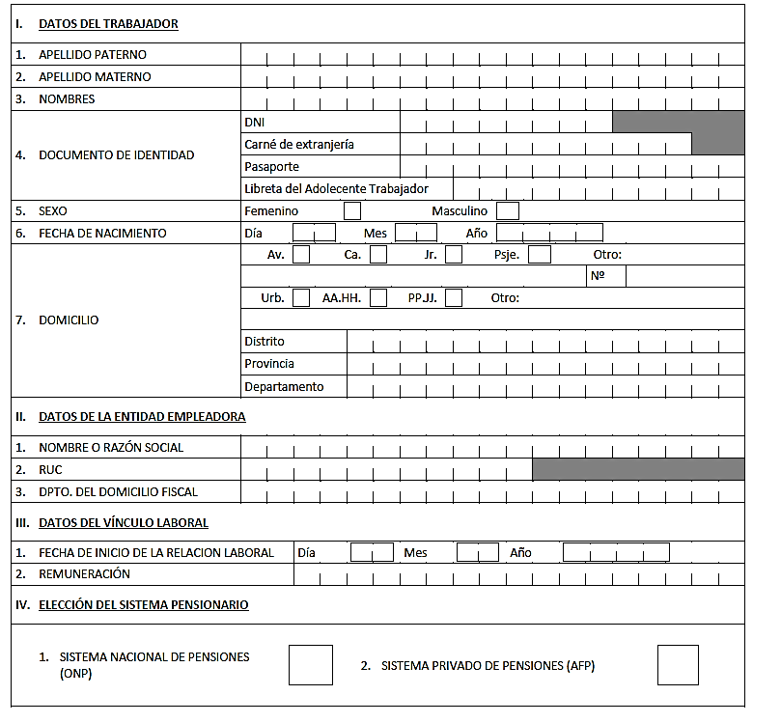

Firma del trabajador: ________________________

Ciudad de _______________________, ______ de _________________________ de 20_